***Abstrack - Inverter multilevel* yang dibuat dari rangkaian topologi *Inverter* *H-Bridge* yang dirangkai secara bertingkat atau *cascade* akan menghasilkan level tegangan mendekati *sinusoidal* dan *distorsi* harmonisa menjadi lebih kecil. Banyak *inverter H-Bridge* yang di cascade maka akan banyak pula level tegangan yang dihasilkan. Banyaknya inverter *H-Bridge* di cascaded maka akan membutuhkan saklar (switch) semakin banyak. Penelitian ini bertujuan untuk menghasilkan level tegangan keluaran AC 9 tingkat dengan memanfaatkan kombinasi rangkaian *Buck Converter* dan *inverter H-Brdige* sehinga penggunaan saklar *(switch)* bisa dikurangi. Tegangan level 9 tingkat ini akan dihasilkan oleh rangkaian *Buck Converter* dengan memberikan nilai *dutty cycle* yang bervariasi untuk menghasilkan tegangan DC 5 tingkat. Tegangan DC 5 tingkat ini akan dibalik setiap satu siklus priode dutty cycle oleh inverter sehingga dihasilkan tegangan AC 9 Tingkat. Percobaan *Buck Converter* dalam hal ini, akan dilakuan perubahan-perubahan nilai L dan C masing – masing sebanyak 4 kali sehingga menghasilkan gelombang lima tingkat yang bagus tanpa adanya spike. Hasil pengujian dengan Oscilloscope menunjukan bahwa *Buck Converter* dengan kombinasi L = 0.07 mH dan C = 474J memberikan tegangan *spike* paling kecil sebesar 17 VAC, setelah dilakukan pembalikan dengan menggunakan *inverter H-Bridge.* Tegangan AC setelah dinaikan menajdi 220 V/50 Hz oleh transformator menjadi 127.27 VAC.**

***Kata kunci : inverter Multilevel, inverter H-Bridge, cascaded, tegangan DC 5 tingkat, tegangan AC 9 tingkat***

1. **PENDAHULUAN**

Pengolahan daya listrik umumnya ada dua tipe yaitu konversi daya menggunakan tipe linier dan tipe pensaklaran (*switching*). Tipe pensaklaran (*switching*) berkerja berdasarkan kondisi ditutup (ON) dan kondisi dibuka (OFF) saklar elektronik (transistor,mosfet) yang digunakan. Salah contohnya adalah inverter. Penggunaan inverter sebagai peralatan elektronika daya sangat luas. Inverter konvensional yang paling sederhana mempunyai output berupa gelombang kotak, dan yang sedikit lebih kompleks menggunakan teknik SPWM (Sinusoidal Pulse Wide Modulation) sebagai kontrol switching komponen semikonduktor (MOSFET).(yuwono, warsito, dan facta .2011)

Inverter merupakan salah satu dari pengolah daya *DC-AC Converter* berfungsi mengubah sumber tegangan DC menjadi sumber tegangan keluaran AC. Rangkaian arsitektur (Topologi) inverter yang sering digunakan yaitu Topologi *H-Bridge*, dengan memanfaatkan empat buah saklar (switch) untuk menghasilkan tegangan AC. Inverter *H-Bridge* pada umumnya mengahasilkan tiga level teganan yaitu +Vdc, -Vdc dan nol sehingga menghasilkan gelombang yang kurang sinusoidal dan distorsi harmonisa yang cukup besar.

Untuk mengatasi kekurangan tersebut, maka dibuatlah inverter multilevel. Inverter multilevel menghasilkan level tegangan yang lebih besar sehingga tegangan yang dihasilkan mendekati sinusoidal dan menekan distorsi harmonisa menjadi lebih kecil. Inverter multilevel ini dibuat dari rangkaian topologi *H-Bridge* yang dirangkai secara bertingkat atau *cascade*. Semakin banyak inverter *H-Bridge* di rangkai secara bertingkat maka semakin banyak pula level tegangan yang akan dihasilkan.

Banyaknya rangkaian inverter *H-bridge* yang dirangkai secara bertingkat maka akan membutuhkan saklar (switch) yang banyak pula. Untuk mengatasi hal tersebut, maka dalam penelitian ini akan difokuskan bagaimana menghasilkan level tegangan keluaran AC dengan memanfaatkan kombinasi rangkaian *Buck Converter* dan *inverter H-Brdige*. Sehingga saklar (MOSFET) yang digunakan menjadi lebih sedikit. Rangkaian Buck Converter difungsikan sebagai penghasil level tegangan DC yang bertingkat dengan memvariasikan nilai *duty cycle* pada pembangkit sinyal PWM. Sedangkan inverter dengan topologi *H-Bridge* hanya digunakan sebagai *converter* tegangan DC menjadi tegangan AC. Dengan begitu akan didapatkan tegangan output AC 9 tingkat dengan level tegangan yang lebih besar.

1. **STUDI PUSTAKA**

**Buck Converter**

DC-DC *Converter* merupakan rangkaian daya elektronik untuk mengkonversi tegangan DC menjadi tegangan DC dengan level tegangan yang berbeda. penghasilan tegangan keluaran DC yang ingin dicapai dengan cara pengaturan lamanya waktu penghubungan antara sisi keluaran dan sisi masukan pada rangkaian yang sama. Tegangan keluaran DC dapat diatur besarnya dengan menyesuaikan parameter D (*duty cycle*) yaitu rasio antara lamanya waktu saklar (*switch)* ditutup (tON) dan waktu switch dibuka (tOFF) dari satu priode sinyal pwm yang diberikan.



**Gambar 2.1 ranangkaian Buck Converter**

**Buck Converter 5 tingkat**

Untuk dapat menghasilkan tegangan DC level bertingkat maka rasio *duty cycle* yang diberikan bervariasi mulai dari rasio duty cycle 100% sampai rasio 0%. Dengan mengatur rasio *duty cycle* yang diberikan sebanyak 5 rasio duty cycle yang berbeda, maka akan di hasilkan tegangan DC 5 tingkat. Gambar 2.2 menunjukan DC *chopper* 5 tingkat.

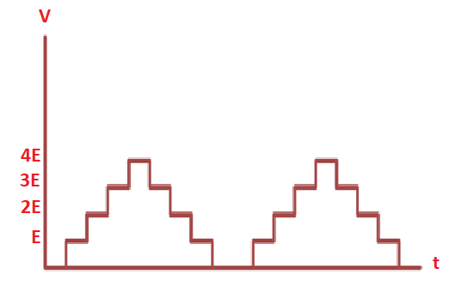

Gambar 2.2 Tegangan DC Chopper 5 tingkat

**Inverter**

Inverter adalah rangkaian Converter DC ke AC. Lebih tepatnya, inverter mentransfer daya dari sumber DC ke beban AC. Inverter H-Bridge pada Gambar 2.5a adalah rangkaian dasar yang digunakan untuk mengkonversi DC ke AC. Dalam aplikasi ini, output AC didapatkan dari sebuah input DC dengan menutup dan membuka saklar-saklar dalam urutan waktu yang tepat. Tegangan output V0 dapat menjadi +Vdc, -Vdc, atau nol tergantung pada saklar mana yang menutup.

Sebagai catatan S1 dan S4 tidak boleh menutup dalam waktu yang bersamaan, atau sebaliknya untuk S2 dan S3, karna akan menimbulkan hubung singkat yang melewati sumber DkC. Oleh karna itu, pensaklaran waktu peralihan harus diakomodasi dalam pengontrolan saklar yang digunakan.

Table 2.1 tabel pensaklaran inverter

|  |  |
| --- | --- |
| Saklar tertutup | Tegangan output V0 |
| S1 dan S2 | +Vdc |
| S3 dan S4 | -Vdc |
| S1 dan S3 | 0 |
| S2 dan S4 | 0 |



Gambar 2.3 rangkaian inverter H-Bridge.

**Inverter Multilevel**

Inverter multilevel *Cascaded H-Bridge*(*CHB*) merupakan salah satu topologi konverter yang popular digunakan pada *drive* tegangan menengah. Pada Inverter multilevel jenis ini hanya menggunakan *switch.* Susunan *switch* inilah yang disebut jembatan (*H-Bridge)*, dimana masukan tegangan DC terpisah untuk setiap sel jembatan *(H-Bridge).* Salah satu keuntungan dari inverter multilevel ini adalah membutuhkan lebih sedikit komponen jika dibandingkan dengan inverter multilevel *diode-clamped* dan *flying- capasitor.*

1. **Inverter Multilevel *Cascaded H-Bridge* 9 Tingkat**

Inverter multilevel *Cascaded H-Bridge* 9 tingkat merupakan gabungan empat buah sel (*H*1, *H*2, *H3, H4*) yang dicatu oleh 4 buah sumber tegangan (*E*1, *E*2, *E3, E4*) dimana, *E*1= *E*2*= E3= E4= E* . level tegangan Sembilan tingkat tersebut dimulai dari tegangan 0, *E*, 2*E*, 3*E*, 4*E*, 3*E*, 2*E*, *E*, dan 0 untuk setengah gelombang siklus positif. Kemudian level tegangan setengah gelombang negative dimulai dari 0, -*E*, -2*E*, -3*E*, -4*E*, -3*E*, -2*E*, -*E*, dan 0 seperti yang terlihat pada Gambar 2.6.

Untuk mendapatkan level tegangan yang diinginkan seperti pada gambar 2.7, maka dibutuhkan enam belas kombinasi kondisi pensaklar (*on/off*). Enam belas kondisi pensaklaran ini dilakukan karna penggunaan empat sel untuk inverter Sembilan tingkat akan menggunakan 16 buah saklar. Dimana kondisi saklar bagian atas selalu berlawanan dengan kondisi sakelar bagian bawah dari masing-masing sel agar tidak terjadi hubung singkat.

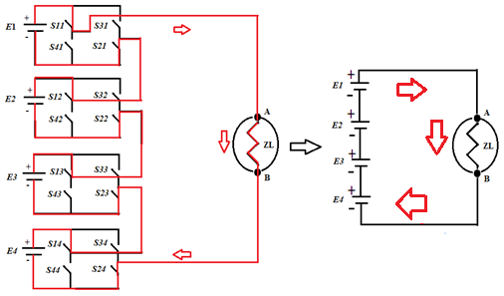

Gambar 2.4 inverter multi level H-Bridge

**METODOLOGI PENELITIAN**

Perancangan inverter *H-Bridge* satu fasa menggunakan *Buck Converter* ini , akan difokuskan pada rangkaian Buck Converter. Buck Converter dirancang untuk menghasilkan tegangan DC 5 tingkat dengan cara mencacah sinyal keluaran PWM berdasarkan Variasi dutty Cycle yang diberikan. Dutty cycle yang di berikan akan memiliki 5 variasi yang berbeda untuk menghasilkan 5 tingkatan tegangan DC yang diinginkan.

Rangkaian Inverter H-Bridge akan digunakan sebagai pembalik tegangan DC 5 tingkat yang telah dihasilkan. Pembalikan ini akan dilakukan setiap dua priode dari gelombang 5 tingkat yang dihasilkan. Sehingga dengan pembalikan akan dihasilkan gelombang tegangan 9 tingkat AC. Tegangan 9 tingkat AC yang dihasilkan masih cukup kecil sehingga diperlukan transformator sebagai penaik tegangan, sehingga besaran tegangan yang diharapkan menjadi tegangan AC 220 Volt.

Metode perancangan ini meliputi : lokasi penelitian, alat dan bahan penelitian, langkah penelitian, perancangan perangkat keras dan perangkat lunak serta diagram alir penelitian.

**Lokasi dan Waktu penelitian**

Penelitian ini akan dilaksanakan di Laboratorium Sistem Kendali, Jurusan Teknik Elektro, Fakultas Teknik Universitas Mataram. Waktu pelaksanaan penelitian ini dilakasanakan selama 6 bulan terhitung dari bulan januari sampai bulan juni 2018.

* 1. **Alat dan Bahan Penelitian**

Pada penelitian ini digunakan beberapa peralatan dan bahan untuk pembuatan dan pengujian system yang tertulis dan terperinci pada Tabel 3.1 dan Tabel 3.2 :

Tabel 3.1 Daftar alat penelitian

|  |  |  |  |
| --- | --- | --- | --- |
| No | Nama Alat | Jumlah | Keterangan |
| 1 | Laptop Acer | 1 | Pembuatan Laporan |
| 2 | Oscilloscope | 1 | Melihat gelombang keluaran |
| 3 | Downloader arduino | 1 | Alat untuk pengisi program (flashing) ke ic ATMega328P |
| 4 | Sistem Minimum ATMega328P | 1 | Pengendali pensaklaran |

Tabel 3.2 Daftar bahan penelitian

|  |  |  |  |
| --- | --- | --- | --- |
| No | Nama Bahan | Jumlah | Keterangan |
| 1 | DC Chopper (Buck converter) | 1 | Sebagai penghasil level tegangan Sembilan tingkat |
| 2 | Inverter H- Bridge | 1 | Pengubah tegangan DC menjadi tegangan AC |

**Langkah Penelitian**

Dalam melakukan penelitian perancangan inverter *H-Bridge* satu fasa menggunakan *Buck Converter* 5 tingkat, akan dibuat beberapa langkah kerja untuk mempermudah pengerjaan.

**Perancangan *Buck Converter* lima tingkat.**

Perancangan ini akan membuat rangkaian Buck Converter dengan parameter – parameter rangkaian yang telah ditentukan sebagai berikut

1. Vin = 24 Volt d. D = 0,96
2. Vout = 12 Volt e. Fs =20 KHz
3. Iout/IL = 2 Ampere.

f. ∆Vout= 0.5%

Mencari nilai tahanan beban (R)

$$R=\frac{V}{I}=\frac{24}{2}=12 ohm$$

Mencari nilai L min dan L max

$$L_{min}=\frac{\left(1-D\right)R}{2×F}$$

$$L_{min}=\frac{\left(1-0.96\right)12}{2×\left(20×{10}^{3}\right)}$$

$$L_{min}=1.2×{10}^{-5}H=12 µH$$

Misalkan induktor 25% lebih besar dari Lmin supaya arus induktor bisa kontinyu

$$L=1.25×Lmin$$

$$L=1.25×\left(12×{10}^{-6}\right)$$

$$L=15×{10}^{-6}=15 µF$$

Ukuran kapasitor

$$C=\frac{1-D}{8L\left(\frac{∆V_{out}}{V_{out}}\right)f^{2}}$$

$$=\frac{1-0.96}{8×\left(15×{10}^{-6}\right)×\left(\frac{0.005}{12}\right)×{\left(20×{10}^{3}\right)}^{2}}$$

$$C=2×{10}^{-3} F$$

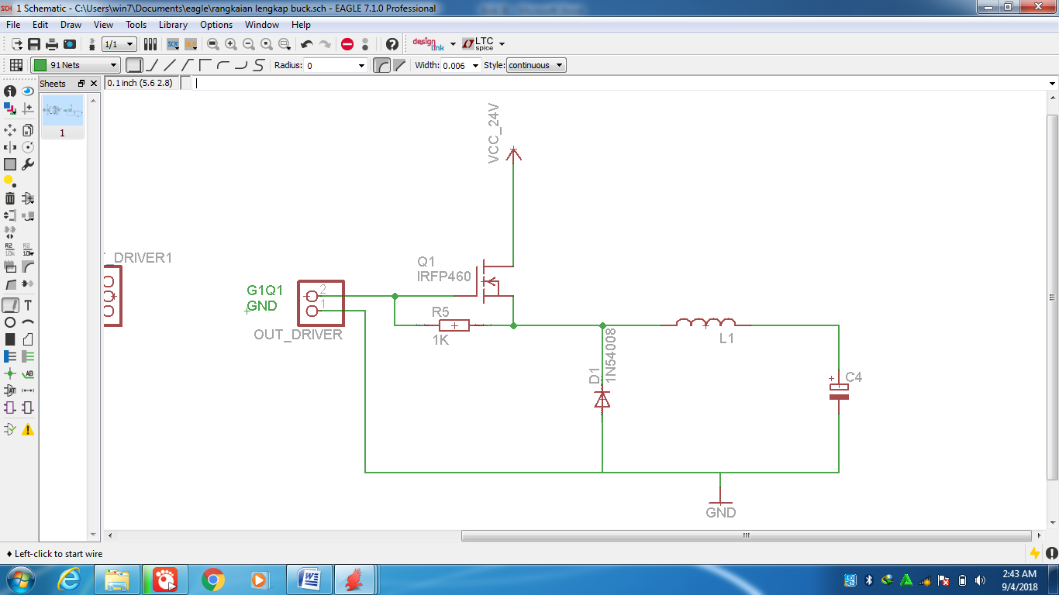

Gambar 3.1 rangkaian Buck Converter

**Perancangan inverter *H-Bridge***

Perancangan ini akan membuat rangkaian inverter *H-Bridge* untuk mengkonversi tegangan DC 5 tingkat menjadi tegangan AC 9 tingkat. Tegangan AC ini bisa dihasilkan dengan cara mengaktifkan secara bergantian saklar satu (S1), saklar empat (S4) dan saklar dua (S2), saklar tiga (S3).

Tabel 3.3 kondisi masing-masing saklar *inverter H-Bridge*

|  |  |  |  |  |  |
| --- | --- | --- | --- | --- | --- |
| No | Tegangan  (V) | Saklar (Switch) | | | |
| S1 | S2 | S3 | S4 |
| 1 | +E | 1 | 0 | 0 | 1 |
| 2 | +E | 0 | 1 | 1 | 0 |

**Perancangan Driver IR2110**

Pada perancangan driver MOSFET IRF460 ini, akan menggunakan IC IR2110. Penggunaan driver ini dimaksudkan untuk memperbesar tegangan sinyal keluaran PWM dari mikrokontroler dari 2 V menjadi 15 V. ini dilakukan karna untuk menyalakan MOSFET sebagai Saklar, maka tegangan VGS yang dibutuhkan sebesar 10 V sampai dengan 20 V.

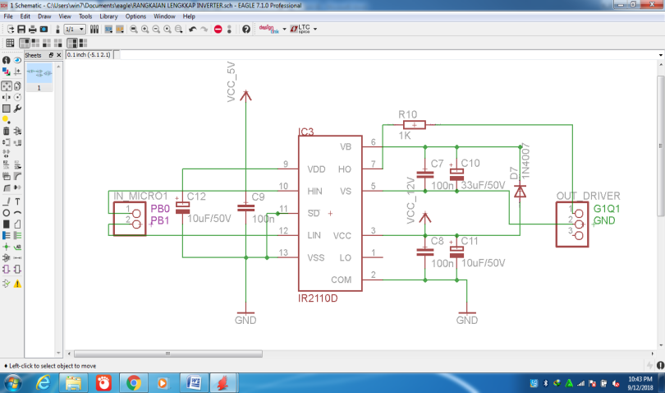

Gambar 3.2 rangkaian driver IR2110 Buck Converter

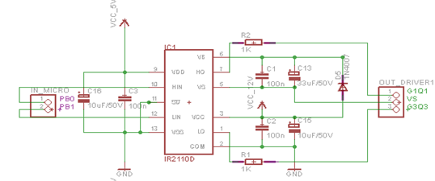

Gambar 3.3 rangkaian driver IR2110 Inverter H-Bridge

Perancangan Traffo penaik tegangan 220 Volt/ 2 Ampere.

Perancangan Trafo ini, difungsikan sebagai penaik tegangan AC dari tegangan input 12 volt menjadi 220 volt. penaikan tegangan ini disebabkan karna tegangan inverter yang dihasilkan masih 12 VAC sehingga perlu dinaikan menjadi tegangan 220. VAC.Menghitung jumlah lilitan gulungan per volt (GPV)

$$\text{GPV=}\frac{\text{f}}{\left(A\right)}$$

$$\text{GPV=}\frac{\text{f}}{\text{A}}\text{=}\frac{\text{f}}{\text{ P×l }}\text{= }\frac{\text{50}}{\text{(4.3×4) }}\text{= }\frac{\text{50}}{\text{17.2}}$$

$$\text{= 2.9 = dibulatkan mejadi 3}$$

Jumlah lilitan primer dan lilitan sekunder

Untuk menghitung total lilitan kawat email pada bagian primer dan sekunder berlaku rumus yang sama untuk kedua jenis trafo yaitu :

1. Jumlah lilitan Primer

$$\text{Jumlah lilitan primer}\left(\text{Np}\right)\text{=GPV ×Tegangan (V)}$$

$$\text{Jumlah lilitan primer}\left(\text{Np}\right)\text{= 3×12}$$

$$\text{Jumlah lilitan primer}\left(\text{Np}\right)\text{= }36$$

b.Jumlah lilitan sekunder

$$\text{Jumlah lilitan sekunder}\left(\text{NS}\right)\text{=GPV ×Tegangan (V)}$$

$$\text{Jumlah lilitan sekunder}\left(\text{NS}\right)\text{= 3 × 220}$$

$$\text{Jumlah lilitan sekunder}\left(\text{NS}\right)\text{= }660$$

**HASIL DAN PEMBAHASAN**

Setelah semua rangkaian dirancang dan dibuat, dilakukan pengujian dan analisis terhadap semua rangkaian secara terpisah dan keseluruhan. Pengujian secara terpisah dimaksudkan agar dapat diketahui kondisi dari setiap blok atau rangkaian apakah dapat bekerja secara normal sesuai yang diinginkan. Setelah semua rangkaian bekerja secara normal, maka dilakukan pengujian secara keseluruhan, selanjutnya di ambil data-data dari pengujian rangkaian tanpa beban.

**Pengujian rangkaian *Buck Converter* 5 tingkat**

Pada pengujian ini akan dilakukan bagaimana menghasilkan keluaran tegangan bertingkat dari rangkaian Buck Converter yang digunakan. Tegangan bertingkat ini dapat dihasilkan dengan cara mencacah sinyal PWM berdasarkan variasi dutty cycle yang di berikan. Variasi *dutty cycle* yang akan diberikan sebanyak 5 variasi, sehingga diharapkan tegangan keluaran DC yang dihasilkan sebanyak 5 Tingkat. Besar variasi *duty cycle* yang digunakan yaitu 96%, 80%, 70%, 50%, dan 0%.

Pada percobaan pertama nilai inductor yang digunakan L=0.02 mH dan variasi kapasitor sebanyak 4 variasi berbeda yaitu 123J, 104J, 364J dan 474J. berikut adalah hasil yang didapatkan :

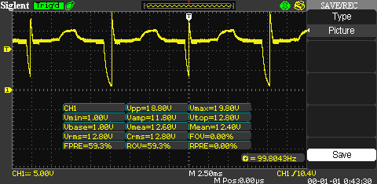

Gambar 4.1 L=0.02 mH dan C=364J

Dari percobaan yang telah dilakukan, gambar 4.1 menunjukan keluaran Buck Converter dengan kombinasi L=0.02 mH dan C=364J menunjukan hasil paling halus dengan spike terkecil yang dihasilkan.ini membuktikan bahwa semakin besar kapasitansi C yang digunakan maka nilai spike yang dihasilkan semakin kecil. jika nilai kapasitansi semakin diperbesar menjadi 474J, maka spike yang dihasilkan semakinkecil namun step level tegangan tidak akan terlihat jelas. Hal ini terjadi diakibatkan oleh semakin besar kapasitansi kapasitor yang digunakan , maka lama waktu pengisian akan semakin. Lama waktu pengisian ini, akan melebihi waktu pensaklaran yang dilakukan oleh Mosfet, sehingga step level tegangan yang diharapkan tidak sesuai dengan yang diharapkan.

Pada percobaan kedua nilai inductor yang digunakan L=0.05 mH dan variasi kapasitor sebanyak 4 variasi berbeda yaitu 123J, 104J, 364J dan 474J. berikut adalah hasil yang didapatkan :

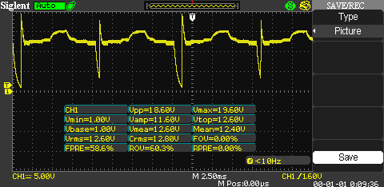

Gambar 4.2 L=0.05 mH dan C=364J

Dari percobaan yang telah dilakukan, gambar 4.2 menunjukan keluaran buck converter yang memiliki kesamaan dengan keluaran pada gambar 4.1. Sedikit yang membedakan adalah nilai tegangan overshoot yang dihasilkan lebih kecil, dengan melihat nilai Vmax yang ditampilkan pada oscilloscope. Nilai tegangan overshoot ini menunjukan besaran nilai dari tegangan spike yang dihasilkan.

Pada percobaan ketiga nilai induktor yang digunakan L=0.07 mH dan variasi kapasitor sebanyak 4 variasi berbeda yaitu 123J, 104J, 364J dan 474J. berikut adalah hasil yang didapatkan :

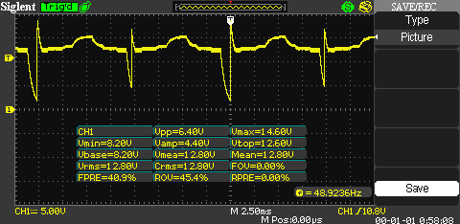

Gambar 4.3 L=0.07 mH dan C= 474J

Dari percobaan yang telah dilakukan, gambar 4.3 menunjukan keluaran Buck Converter dengan kombinasi L=0.07 mH dan C=474J menunjukan hasil paling halus dengan spike terkecil yang dihasilkan.ini membuktikan bahwa semakin besar kapasitansi C yang digunakan maka nilai spike yang dihasilkan semakin kecil. Hal ini disebabkan oleh semakin besarnya nilai induktansi induktor yang digunkan, sehingga arus yang disimpan semakain lama untuk di alirkan menuju kapasitor. Dengan begitu waktu penyimpanan arus di kapasitor tidak melebihi waktu pensaklaran Mosfet. Nilai tegangan overshoot yang dihasilkan pun menjadi semakin kecil yaitu 14.60 V.

Pada percobaan keempat nilai inductor yang digunakan L=0.08 mH dan variasi kapasitor sebanyak 4 variasi berbeda yaitu 123J, 104J, 364J dan 474J. berikut adalah hasil yang didapatkan :

a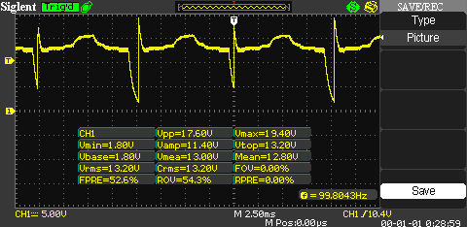

Gambar 4.4 L= 0.08 mH dan C= 474J

Dari percobaan yang telah dilakukan, gambar 4.4 menunjukan keluaran buck converter yang memiliki kesamaan variable nilai- nilai tegangan dengan keluaran dengan gambar 4.3. Hal yang membedakan adalah nilai tegangan overshoot yang semakin besar dari sebelumnya yaitu 19.40 V.

Dari keseluruhan tegangan keluaran yang dihasilkan dapat disimpulkan bahwa dengan menggunakan kombinasi L= 0.07 mH dan C=474J pada rangkaian buck converter menunjukkan bahwa nilai spike dari tegangan bertingkat yang dihasilkan paling kecil dari semua niilai parameter uji L dan C yang digunakan.

**pengujian rangkain *Inverter H-Bridge***

Dalam pengujian ini akan dilakukan bagaimana membuat tegangan keluaran AC 9 tingkat dengan hanya memanfaatkan satu rangkaian *Inverter H-Bridge.* Tegangan keluaran 9 tingkat ini dapatkan dengan cara memanfaatkan keluaran tegangan Buck Converter sebagai input sumber tegangan. Tegangan keluaran *Buck Converter* ini akan dibalikan setiap dua siklus priode gelombang keluaran yang dihasilkan sehingga dapat dihasilkan tegangan 9 tingkat yang diinginkan.

Tegangan input dari Buck Converter yang akan digunakan yaitu Buck Converter dengan Kombinasi L= 0.07 mH dan C= 474J. ini berdasarkan hasil tegangan keluaran dengan nilai spike terkecil dan gelombang tegangan bertingkat lebih halus.

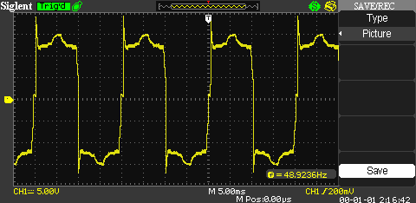

Gambar 4.19 keluaran teganga inverter dengan input teganga gambar 4.12

Dari hasil keluaran tegangan inverter yang telah didapatkan dan di analisis dapat disimpulkan bahwa keluaran inverter dengan input tegangan Buck Converter (L=0.07 mH dan C= 474) memiliki tegangan spike yaitu 17 volt. Tegangan spike yang kecil ini dapat diukur dengan mengitung nilai tegangan maksimum overshoot yang telah dihasilkan. Untuk selanjutnya tegangan keluaran inverter dengan tegangan input Buck Converter (L=0.07 mH dan C= 474) akan dinaikan menjadi 220 V menggunakan Tranformator. Dari gambar di atas dapat dilihat juga bahwa keluaran dari inverter 9 tingkat tidak dimulai dari 0, ini disebabkan karakteristik Driver IR2110 yang digunakan. Karakteristik Driver IR2110 yaitu selalu memulai mengelurakan output sinyal PWM berdasarkan tegangan offset sebesar 10 volt.

**pengujian pengujian Transformator step up 220 Volt/ 50 Hz**

Dalam pengujian ini akan dilakukan bagaimana membuat tegangan keluaran AC 9 tingkat sebesar 12 volt menjadi tegangan AC 220V/50 Hz dengan memanfaatkan transformator *step up* sebagai penaik tegangan*.* Rangkaian uji transformator yang akan digunakan mengunakan bantuan pembagi tegangan resistor. Ini dilakukan untuk menanggulangi kekurangan hasil pengukuran yang dilakukan oleh oscilloscope yang tidak bisa secara langsung mengukur tegangan yang besar.

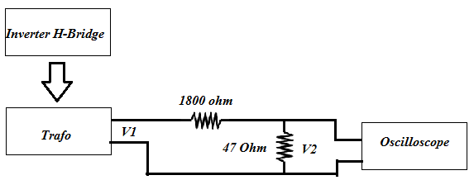

**Gambar 4.6 rangkaian uji trafo**

Berdasarkan gamba 4. dapat dilihat bahwa tegangan keluaran transformator yang dihasilkan telah menghasilkan nilai tegangan 9 tingkat, namun masih memiliki spike yang cukup besar. Hal ini disebabkan oleh banyak lilitan pada tranformator akan mempengaruhi besaran tegangan dan arus yang dihasilkan menjadi lebih besar. besarnya arus dan tegangan yang dihidupkan dan dimatikan secara bergantian maka pada akhirnya menghasilkan spike yang cukup besar. Untuk mengatasi hal tersebut maka akan ditambahkan sebuah filter kapasitor untuk mengurangi spike yang dihasilkan. Kapasitansi kapasitor yang akan digunakan yaitu 470 uf/25v.

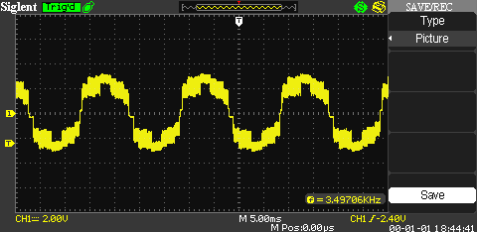

Gambar 4.7 tegangan keluaran Trafo

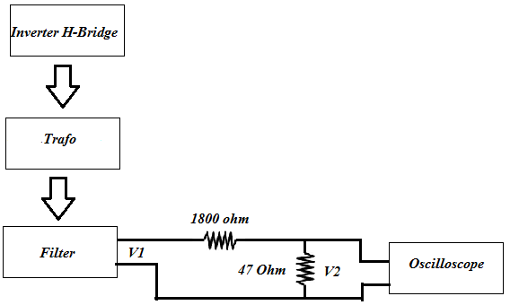

**Gambar 4.8 rangkaian uji traffo dengan penambahan filter kapasitor.**

Gambar 4.9 memperlihatkan bahwa tegangan keluaran yang dihasilkan telah mengalami penurunan spike, sehingga tegangan keluaran yang dihasilkan lebih sinusoidal. Dalam pengukuran ini, menggunakan resistor pembagi tegangan sehinga untuk mengetahui berapa keluaran tegangan yang dihasilkan dapat menggunakan hukum pembagi tegangan. Berikut adalaha hasil perhitungan yang dilakukan :

* Tegangan keluaran
$$V1=\frac{R1}{R1+R2}×V2$$

$$V1=\frac{1800+47}{47}x4.31$$

$$V1=169.51 Volt$$

* Frekuensi
$$T=4 div×5\frac{ms}{div}=20 ms$$

$$f=\frac{1}{T}=\frac{1}{20×{10}^{-3}}=50 Hz$$

* Efisiensi

$$\text{Efisiensi=}\frac{{\text{V}}_{\text{ukur}}}{{\text{V}}_{\text{hitung}}}\text{x100\%}$$

$$\text{Efisiensi=}\frac{\text{169.51}}{\text{220}}\text{x100\% =}77.05 \%$$

Dari perhitungan diatas dapat disimpulkan bahwa tegangan keluaran yang dihasilkan sebesar 127.72 Volt dengan frekuensi kerja yang dihasilkan sebesar 50 Hz.

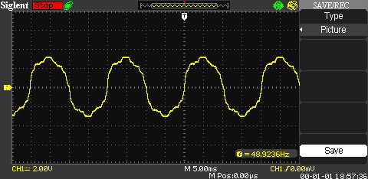

Gambar 4.9 tegangan keluaran transformator dengan filter kapasitor

KESIMPULAN

1. Pemberian sinyal PWM dengan 5 variasi *duty cycle* yang berbeda pada rangkaian *Buck Converter* telah berhasil menghasilkan 5 level tegangan DC.
2. Dengan pengubahan nilai induktansi induktor dan kapasitansi didapatkan nilai tegangan DC 5 tingkat yang paling halus dengan nilai *spike* yang paling kecil dengan menggunkan kombinasi 0.07 mH dan kapasitansi kapasitor 470 x 103. Ini dikarenakan nilai pengisian kapasitansi kapasitor tidak lebih lambat atau lebih cepat dari waktu pensaklaran MOSFET yang dilakukan.
3. Dengan menggunakan perbandingan lilitan trafo primer dan sekunder 36 : 660/50 Hz untuk menaikan tegangan inverter 12 Volt, didapatkan nilai tegangan 169.51 sehingga efisiensi yang dihasilkan sebesar 77.05 %.
4. Penggunaan kapsitor dengan nilai kapasitansi kapasitor sebesar 470 uF/ 50V telah berhasil mengurangi *spike* keluaran tegangan pada trafo, sehingga keluaran trafo bisa terlihat lebih sinusoidal.

##### Referensi

Hart, W. D., 2011, *Power Electronic*, McGraw-Hill, New York.

Priyono Hari Aziz, 2016, *Realisasi inverter Multilevel Cascaded H-Bridge (CHB) 5 Tingkat Satu Fasa Mrnggunakan Arduino Mega 2560*, Tugas Akhir, Pada Program Studi Teknik Elektro, Fakultas Teknik, Universitas Mataram.

Ramadhoni Singgih, 2018, *Investigasi Teknik Modulasi untuk Memperbaiki Kualitas Tegangan Keluaran pada Inverter Multilevel Cascade H-Bridge (CHB) Satu Fasa menggunakan Arduino Mega 2560*, Tugas Akhir, Pada Program Studi Teknik Elektro, Fakultas Teknik, Universitas Mataram.

Rashid H. M., 2001, *Power Electronic Handbook*, Academic Press, San Diego.

Warsito dkk, 2008, *Suplai Dc Terpisah Untuk Multilevel Inverter Satu Fasa Tiga Tingkat Menggunakan Buck Converter*, jurnal Elektro, Nomor 1.

Yabefa E. T. dan Ebregbe D., 2016, *Multilevel Buck Converter For Automotive Electrical Load*, Nigerian Journal Of Technology (NIJOTECH), Vol. 35, No 2, pp. 415-423.

Yuwono (dkk), 2011, *Inverter Multi Level Tipe Jembatan Satu Fasa Tiga Tingkat Dengan Mikrokontroler AT89S51*, Jurnal Elektro, Transmisi, ISSN 1411-0814.